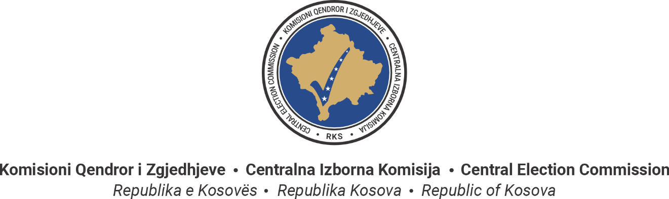

Lokalni izbori u Republici Kosovo biće održani 12. oktobra 2025.

Period za osporavanje netačnosti u Preliminarnom biračkom spisku za Lokalne izbore 2025. godine je počeo i trajaće do 31. avgusta.

Ako se ne nalaziš na Biračkom spisku, ako si raspoređen u drugi birački centar, ili ako postoje druge netačne informacije, možeš zatražiti ispravku:
Putem elektronske platforme: qv.kqz-ks.org
Ili lično u Opštinskoj izbornoj komisiji u tvojoj opštini.

Takođe, možeš osporiti ime osobe koje se ne bi smelo nalaziti na spisku, uključujući slučajeve kada se na spisku nalazi i ime preminule osobe.
U tom slučaju, zahtev se podnosi Izbornom panelu za žalbe i predstavke.

Za osporavanje netačnosti u Biračkom spisku potrebno je da se identifikuješ jednim od važećih dokumenata: lična karta, pasoš ili vozačka dozvola.

Za više informacija, posetite zvaničnu stranicu Centralne izborne komisije na www.kqz-ks.org, ili pozovite besplatni broj 0800 55 555.

